Структурное подразделение «Детский сад № 11 комбинированного вида» МБДОУ «Детский сад «Радуга» комбинированного вида» Рузаевского муниципального района

Консультация
педагога - психолога:
«Комплекс дидактических игр по развитию мышления у дошкольников»

Подготовила:
педагог – психолог Козлова Н.В.

Уважаемые родители, предлагаю вам дидактические игры для развития мышления у детей. Выберите те, которые вам больше всего понравились и играйте со своими детьми. Главное, чтобы вы играли часто. Желаю вам успехов.

Игры для развития мышления у детей среднего дошкольного возраста
Игра «Да-нет-ка».
Цели: учить задавать вопросы, находить критерии классификации объектов окружающего мира; развивать умения слушать, быть внимательным.
Описание: воспитатель загадывает слово или рассказывает какую-нибудь историю, а дети должны разгадать слово или объяснить ситуацию, задавая такие же вопросы, на которые можно дать один из ответов: «да» или «нет».
Игра «Визуальные "да-нет-ки"».
Цели: учить анализировать; развивать мышление.
Игровой материал и наглядные пособия: карточки с изображениями предметов (животных) или небольшие игрушки.
Описание: разложить на столе игрушки или картинки (не более 10), дать ребенку немного времени их рассмотреть. Затем спросить: «Какой предмет я загадала?» Ребенок с помощью наводящих вопросов (Он лежит в правой половине стола? Снизу? Он желтого цвета? Он тяжелый? Он круглый?) определяет загаданный предмет (картинку). Для начала в роли задающего вопросы лучше выступить воспитателю. Так ребенок быстрее поймет сценарий игры.
Игра «Сундук с сокровищами».
Цель: развивать воображение, навыки анализа.
Игровой материал и наглядные пособия: коробка (сумка); любая съедобная (несъедобная) вещь, которая помещается в коробку (сумку).
Описание: предложить ребенку с помощью десяти вопросов отгадать, что внутри.
Игра «Кто кем был?».
Цель: развивать внимание, воображение.
Описание: ребенок должен назвать состояние, предшествовавшее тому, что называет ему воспитатель.
Например:
- Кем был старичок? (Мальчиком.)
- Чем было дерево? (Ростком.)
- Чем был Буратино? (Поленом.)
Игра «Снаружи - внутри».
Цель: научиться соотносить понятия «большое» - «маленькое», «внутри» - «снаружи».
Описание: назвать ребенку пару предметов и попросить его сказать, что может находиться внутри, а что — снаружи. Например: дом - подушка, котлета - кастрюля, сердце - кошка, рыба - река, сахар - чай и т. д. Затем поменяться ролями - пусть ребенок назовет пару слов.
Игра «Я -ты».
Цель: развивать логическое мышление, быстроту реакции.
Описание: ребенок должен быстро понять, о чем говорит соперник, и ответить ему так же. Например, воспитатель говорит: «Я - радуга!» Ребенок должен ответить: «Я - солнце!» Воспитатель продолжает: «Я - небо». Ребенок отвечает: «Я - самолет». И т. д. (Игра подходит для индивидуальных занятий с ребенком и для проведения в небольшом детском коллективе.)
Игра «Третий лишний».
Цель: учить классифицировать предметы по признакам, заданным в условиях.
Описание: воспитатель называет три слова, например: «собака», «кошка», «рыба». Ребенок должен определить: все три слова относятся к обозначениям живой природы, по «собака» и «кошка» обозначают животных, а «рыба» - нет. Значит, слово рыба «лишнее». Примеры слов: береза, сосна, роза; мыло, шампунь, зубная щетка; молоко, кефир, чай.
Игра «Отгадай по описанию».
Цели: развивать речь (умение согласовывать прилагательные и существительные); закреплять знание о понятиях, объединяющих собой те или иные предметы, существа.
Описание: заранее подготовить предложения-загадки, на которые дети должны дать ответ.
Например:
• Красивое насекомое с разноцветными крылышками, любит летать, питается нектаром. (Бабочка.)
• Транспорт, длинный, состоит из нескольких частей, ездит по железным рельсам. (Поезд.)
• Дикое животное, живет в лесу, воет на луну. (Волк.)
• Дикое животное, с шерстью рыжего цвета, в сказках всегда обманывает. (Лиса.)
• Фрукт с желтой кожурой. (Лимон.)
Игра «Что сначала, что потом».
Цель: учить располагать картинки в порядке развития сюжета.
Игровой материал и наглядные пособия: наборы картинок (например, из книги Н. Радлова «Рассказы в картинках»).
Описание: воспитатель вынимает картинки и показывает их детям, затем говорит, что если расположить их по порядку, то получится интересная история, а чтобы правильно положить, нужно догадаться, что было сначала, что произошло потом и чем все кончилось. После выкладывания картинок воспитатель просит детей отогнуть приклеенные к ним сверху карточки. Если картинки расположены верно, то сверху на карточках можно увидеть правильно расходящуюся стрелку. Если стрелка получилась неправильной, значит, картинки расположены неверно, надо исправлять работу. После выполнения задания можно предложить детям пересказать полученный сюжет.

Комплекс дидактических игр по развитию мышления у дошкольников

Игры на развитие логического мышления
- Игры на формирование умений выполнять классификацию.

«Разложи предметы»
Оборудование: набор из 8 игрушек и предметов, различных по назначению, но одни – деревянные, а другие – пластмассовые: машинки, пирамидки, грибочки, тарелочки, бусы, кубики, домики, елочки по 2; две одинаковые коробочки.
Ход игры:
Педагог рассматривает с ребенком все игрушки по одной, а затем говорит: «эти игрушки надо разложить в 2 коробочки так, чтобы в каждой коробке оказались игрушки – чем-то похожие между собой». В случае затруднения педагог первую пару игрушек – елочки ставит их рядом и просит ребенка сравнить: «чем эти елочки различаются между собой?». Если ребенок не может найти основное отличие, педагог обращает внимание ребенка на материал, из которого сделаны эти игрушки. Затем ребенок действует самостоятельно. В конце игры надо обобщить принцип группировки: «в одной коробке – все деревянные игрушки, а в другой – все пластмассовые».
«Летает – не летает»
Ход игры:
Педагог предлагает детям быстро назвать предметы, которые летают, когда он скажет слово «летает», а затем назвать предметы, которые не летают, когда он скажет слово «не летает».
- Игру можно проводить на прогулке.
«Съедобное – не съедобное»
Игра проводится по аналогии с предыдущей. Педагог произносит слова «съедобное», «не съедобное».
«Будь внимательным»
Ход игры:
Педагог говорит детям: «я буду называть четыре слова, одно слово сюда не подходит. Вы должны слушать внимательно и назвать лишнее слово». Например: матрешка, неваляшка, чашка, кукла; стол, диван, цветок, стул и т.д. После каждого выделенного «лишнего» слова педагог просит ребенка объяснить, почему это слово не подходит в данную группу слов.
3. Игры на формирование умений выполнять систематизацию.
«Новоселье у матрешек»
Цель: учить детей сравнивать предметы, видеть в предметах разные их свойства, располагать предметы в определенном порядке, выделив при этом существенный признак.
Ход игры: педагог рассказывает: «матрешки поселились в новом доме. Каждая получила свою квартиру. Самая маленькая – на первом этаже, на втором – немного побольше, на третьем – еще побольше, на четвертом – еще больше. А на пятом, последнем этаже – самая большая. Они порадовались своим квартирам, и пошли в парк гулять. Пришли вечером и забыли, кто, где живет. Помоги же матрешкам найти свои квартиры. Расскажи им, где их квартиры.
Игра «Что тяжелее?»
Цель: учить детей раскладывать изображения предметов в определенной последовательности, ориентируясь на качество предметов.
Оборудование: набор карточек с изображением следующего вида одежды: зимнее посеннее пальто, зимнее платье, летнее платье, купальник; на обратной стороне полоски соответствующей длины: самая длинная изображает зимнее пальто, короче – осеннее пальто, еще короче – зимнее платье и т.д.
По аналогии проводятся следующие игры: «Кто старше?», «Что ярче светит?», «Что быстрее?», «Кто быстрее?»
Игра «Угадай-ка: плывет – тонет?»
Ход игры:
Ребенку предлагают угадать, какие предметы плавают, а какие – тонут. Педагог называет попарную группу предметов: деревянная палочка – гвоздь, деревянная и металлическая линейки, деревянный и металлический шарики, деревянный и металлический корабли, металлическое и деревянное колечки и т.д. В случае затруднений педагог организует практические действия с этими предметами. Предметы даются в случайном порядке, а не попарно. В конце игры следует предложить ребенку обобщить, какие же предметы плавают, а какие тонут, почему?
Рассказы – загадки.
«Что было ночью?»
«Воспитатель подошел к окну и сказал: «дети, посмотрите в окно, все вокруг белое – земля, крыши домов, деревья. Как вы думаете, что было ночью?». Что ответили дети?».
«Дождливая погода»
«Девочка Таня гуляла на улице, потом побежала домой. Мама ей открыла дверь и воскликнула: «ой, какой пошел сильный дождь!». Мама в окно не смотрела. Как мама узнала, что на улице идет сильный дождь?».
«Не покатались»
«Два друга – Олег и Никита взяли лыжи и пошли в лес. Ярко светило солнышко. Журчали ручьи. Кое-где проглядывала первая травка. Когда мальчики пришли в лес, то покататься на лыжах не смогли. Почему?».
Продолжи предложения:
Мы включили свет, потому что … .
Мама вернулась, чтобы взять зонт, потому что … .
Дети надели теплую одежду, потому что … .
Щенок громко залаял ,потому что … .
Алеша выглянул в окно и увидел … .
Таня проснулась утром и … .
Также для развития логического мышления я использую игры сделанные из дерева: «Сложи квадрат», «Головоломки», «Уни - кубы», «Палочки Кюизенера», «Рамки вкладыши Монтессори» и магнитный 3D конструктор
Игра «Чем похожи и чем отличаются?»
Цель: развитие зрительного восприятия, внимания, мышления и речи.
Оборудование: магнитная доска; магниты; 8 пар предметных картинок: мухомор – подосиновик, платье – юбка, ваза – кувшин, заяц – кролик, кот – рысь, трамвай – троллейбус, аист – лебедь, ель – лиственница.
Взрослый поочередно прикрепляет к магнитной доске каждую пару картинок и предлагает детям найти сходство и различие между изображенными предметами.
Игра «Подбери пару к слову».
Цель: развитие внимания, мышления и речи.
Оборудование: мяч.
Дети встают в круг. Воспитатель с мячом - в центре круга, он бросает мяч одному из детей и говорит: «Игрушка». Ребенок должен поймать мяч и назвать, например: «Кукла».
Игра «Что это? Кто это?»
Цель: развитие мышления и речи.
Оборудование: 24 предметные картинки.
Дети делятся на две команды. Садятся за столы на удалении друг от друга. Каждой команде раздаются одинаковые комплекты картинок с изображением овощей, фруктов, животных и т. д. Дети поочередно дают описание одной из картинок. Если описание правильное и картинка угадывается, то её откладывают в пользу отгадавших.
Игра «Разложи карточки»
Цель: развитие логического мышления.
Оборудование: квадратный лист бумаги, разделенный на девять клеток (для каждого ребенка); поднос с девятью картинками, три из которых – одинаковые (для каждого ребенка) .
На столе перед каждым ребенком находится квадратный лист бумаги, разделенный на девять клеток, и поднос с девятью картинками, три из которых – одинаковые. Воспитатель предлагает детям разложить картинки по клеткам так, чтобы в рядах и столбах не оказалось по две одинаковых картинки.
Игра «Разложи картинки по группам»
Цель: развитие навыков анализа и синтеза.
Оборудование: поднос с двенадцатью картинками. Которые можно разделить на четыре группы, например, овощи: лук, морковь, капуста; фрукты: яблоко, груша, персик; посуда : чашка, тарелка, чайник; инструменты – молоток, пила, лопата и т. д.
Перед каждым ребенком находится поднос с двенадцатью предметными картинками. Воспитатель предлагает детям разделить все картинки на четыре группы. (Комплекты картинок у детей разные).
Задание «Закрой лишнюю картинку»
Цель: развитие мыслительных процессов (эмпирическое обобщение).
Оборудование: карточка к заданию и квадратик из плотной бумаги (4*4 см) (для каждого ребенка).
Перед каждым ребенком находится карточка к заданию и квадратик из плотной бумаги. Детям предлагается найти картинку, которая не подходит к остальным, и закрыть ее бумажным квадратиком.
Задание «Нарисуй и зачеркни»
Цель: развитие слухового внимания, памяти и мышления.
Оборудование: лист бумаги и простой карандаш (для каждого ребенка) .
На столе перед каждым ребенком находятся лист бумаги и простой карандаш. Взрослый предлагает детям:
• Нарисовать два треугольника, один квадрат, один прямоугольник и зачеркнуть третью фигуру;
• Нарисовать три круга, один треугольник, два прямоугольника и зачеркнуть вторую фигуру;
• Нарисовать один прямоугольник, два квадрата, три треугольника и зачеркнуть пятую фигуру
Игра «Придумай загадку»
Цель: развитие речи и мышления.
Оборудование: игрушки и знакомые детям предметы.
На столе лежат различные игрушки и знакомые детям предметы. Одному из детей (ведущему) предлагается, не показывая на предмет, составить его описание в форме загадки. Тот, кто угадает. О каком предмете идет речь, становится ведущим.
Игра «Составь предложение по двум картинкам»
Цель: развитие внимания, мышления и речи.
Оборудование: магнитная доска; магниты; пары предметных картинок: : бабушка – кофта (чашка, ваза, девочка – кролик (фасоль, лыжи, мальчик – кот (велосипед, коньки, аист – гнездо и т. д.
Воспитатель поочередно прикрепляет к магнитной доске пару картинок и предлагает детям составить по ней как можно больше предложений.
Игра «Любимая еда»
Цель: развивать мышление, речь, умение выделять в сравниваемых объектах признаки сходства и различия.
Оборудование: предметные картинки, например: корова – сено, кролик – капуста, медведь – мед, кошка – молоко и т. д.
Подбираются картинки с изображением животных и пищи для этих животных. Перед дошкольниками раскладываются картинки с животными и отдельно картинки с изображением пищи, предлагается каждому животному разложить его любимую еду.
Игра «Скажи мне наоборот»
Цель: развитие мышления, внимания, умения подбирать слова-антонимы.
Воспитатель предлагает детям назвать слова противоположного значения, например: большой – маленький. Можно использовать следующие пары слов: веселый – грустный, быстрый – медленный, пустой – полный, умный – глупый, трудолюбивый – ленивый и т. д.
Игра «Нелепицы»
Цель: развитие речи, внимания, мышления.
Оборудование: карточка к заданию.
Воспитатель предлагает ребенку рисунки, в которых содержатся какие-нибудь противоречия, несообразности, нарушения в поведении персонажей, просит ребенка найти ошибки и неточности и объяснить свой ответ. Предлагается ответить, как бывает на самом деле.
Задание «Дополни фразу»
Цель: развитие слухового внимания, мышления, речи.
• Если песок мокрый, то.
• Мальчик моет руки, потому что.
• Если переходить улицу на красный свет, то.
• Автобус остановился, потому что.

Игра «рассказ наоборот»
Детям младшего школьного возраста (играть могут одновременно несколько человек) предлагается попробовать сочинить рассказ или сказку наоборот. Предположим, один говорит: «И началась у них с тех пор счастливая и спокойная жизнь». Другой: «Вернулись братья в свою деревню». Третий: «Наконец поняли они, что мир лучше ссоры. Четвертый: «Сколько в одиночку старались мост построить, а ничего не выходит» и т.д.

Игра «Ассоциация»
Группа детей выстраивается в круг, и им предлагается два любых слова. Например, щенок и мячик. Детям по очереди предлагается связать эти два слова в одно предложение. Кто последний придумает предложение, тот и выиграл. В предложенном примере могут возникнуть следующие ассоциации.
Щенок играет в мячик.
Щенок прыгает как мячик.
Щенка надо кормить, а мячик — нет.
Щенок пушистый и теплый, а мячик гладкий и холодный.
У щенка глаза круглые, как мячик.
Дети любят играть со щенком и мячиком.
Рыбка — червячок
Игра учит аргументировать свои ответы, расширить кругозор
Необходимый инвентарь: картинки животных, птиц (можно вырезанные из старых книг, журналов; открытки).
◈ Как играем: сначала читается стихотворение:
Зайчик любит морковку,
Мишка — малинку,
Воробушек — рябинку,
Рыбка — червячка,
Избегай, рыбка, крючка.
◈ Вы называете животное, а ребенку нужно быстро и правильно сказать, что оно кушает, например: корова — сено, собака — кость, мышка — сыр, кошка — молочко и т. д.
◈ Играть можно как двоим участникам, так и большему количеству. Периодически меняйтесь ролями с ребенком, это является для него прекрасным стимулом.
◈ Закрепляем: задайте ребенку вопросы: «А что любит Карлсон? Людоед?» и пр.
◈ Сыграйте в игру «Наоборот»: морковка — заяц, зерно — птица, лошадь — сено.
◈ Когда предоставится возможность, кормите вместе птиц, белочек, животных. Наблюдайте за их повадками.
◈ Усложняем: а может ли цыпленок грызть кость? А собака клевать зерно? Попросите ребенка аргументировать свой ответ, если малыш затрудняется, найдите объяснение вместе.

Раз, два, три лишний уходи
Игра помогает формировать понятийное мышление; отсекать лишнее (анализ — синтез)
Необходимый инвентарь: картинки.
◈ Как играем: покажите картинки с предметами одного класса, но разных групп, например: автобус, машина, мотоцикл — самолет; трамвай, автобус, электричка — КамАЗ; пожарная машина, скорая помощь, продуктовая машина — такси и т. п. Какая картинка из четырех лишняя? Почему?
◈ Закрепляем: меняйтесь ролями. Можно играть и в словесный вариант этой игры. Желательно брать различные понятия, знакомые ребенку, например: «одежда», «обувь» и т. д. Помогайте ребенку, если он затрудняется, обосновывать ответы.

Небылицы
Игра помогает формировать логическое мышление, творческое воображение
Необходимый инвентарь: мяч.
◈ Как играем: в эту игру лучше играть всей семьей, тогда ребенок быстрее освоит ее.
◈ Ведущий бросает мяч игроку и говорит какую-либо фразу. Если эта фраза — небылица, то ловить мяч не надо, например: «Волк по лесу гуляет», — игрок ловит мяч. «Волк на дереве сидит» — мяч ловить не нужно. «Девочка рисует домик» — игрок ловит мяч. «Домик рисует девочку» — мяч ловить не нужно и т. д.
◈ Старайтесь придумать как можно больше смешных, нелепых фраз.
◈ Выиграет тот, кто ни разу не ошибется.
◈ Играйте в эту игру чаще, ведь ребенок этого возраста любит придумывать перевертыши, небылицы.
◈ Закрепляем: поиграйте в «Небылицы», используя короткие рассказы. Например: «На день рождения Вани дети ели яблоки, мороженое, печенье и... соленые конфеты». Ребенок должен исправить вашу ошибку и объяснить, почему это неверно.
◈ Вы варите на кухне борщ? Используйте и эту ситуацию для игры. «Я кладу в борщ свеклу, морковку, капусту... грушу». Посмейтесь вместе с ребенком, поменяйтесь ролями.
◈ Можно поиграть с картинками. Например: на картинке нарисовано лето: солнце, цветы, бабочки и... снеговик. Спросите ребенка, почему снеговик лишний, что может с ним произойти? Что придумать, чтобы он не растаял?
◈ В следующий раз можете придумать до 3-4 небылиц в рассказе. Например:
Сел воробушек на дом,
Провалилась крыша.
Под березою с котом
Пляшут польку мыши.

Мухи съели паука.
Рыбы ловят рыбака.
На телегу села лошадь,
Погоняет ездока.
Автор: В. Чантурия.

Сладкоежки
Игра помогает формировать зрительный контроль; развивает восприятие величины
Необходимый инвентарь: рисунки банок с вареньем, надкусанных яблок.
◈ Как играем: покажите ребенку несколько нарисованных банок с вареньем различной степени наполнения. Спросите, из какой банки Карлсон съел больше всего варенья? Попросите объяснить, почему он сделал такие выводы? Покажите рисунки надкусанных яблок. Попросите его ответить, какое яблоко, по его мнению, кусал медведь, заяц, воробей, гусеница? Почему он так решил?
◈ Закрепляем: нарисуйте следы медведя, зайца, мышки. Где чьи следы? На улице попросите ребенка определить, где на снегу или песке следы взрослого человека, а где ребенка? А где следы птички и собаки?

«Сели мы на саночки»
Игра учит подбирать нужные предметы для каждого времени года; отстаивать свое мнение
Необходимый инвентарь: картинки времен года, сопутствующих предметов к ним.
◈ Как играем: покажите картинки времен года и сопутствующих этому сезону предметов. Например: санки, лыжи, коньки, ледянки, резиновые сапоги, зонтик, мяч, сачок, корзинка, ведерко, лопатка, формочки и пр. Ребенок должен правильно соотнести предметы с временами года. Попросите объяснить, почему санки нельзя положить к летней картинке, а велосипед — к зимней и т. д.
◈ Закрепляем: вспомните стихи и песни про времена года: «По малину в сад пойдем...», «Сели мы на саночки, взяли мы коньки...». Когда собираетесь на прогулку, спрашивайте, почему вы взяли с собой сегодня именно эти игрушки?
◈ Усложняем: сыграйте в словесную игру «Наоборот». Называйте сначала время года, потом его атрибут. Например: лето — самокат, зима — санки, весна — бумажный кораблик, а осенью что? И т. п.

Да - нет, говорите
Игра учит угадывать предмет по описанию методом наводящих и отсекающих вопросов
◈ Как играем: предложите ребенку угадать овощ, который вы загадали, по его описанию. Например: овощ, бывает крупный и мелкий, растет на грядке (морковь). Пусть ваш исследователь методом наводящих вопросов (какого он бывает цвета, какой формы, что из него готовят?) с вашей помощью попробует дать верный ответ.
◈ Закрепляем: загадывать можно любой знакомый предмет, постепенно усложняя задачу. Например: «Это предмет женской одежды» {платье). Ребенок перечисляет: «Юбка?» (нет), «Кофта?» (нет), «Длинное?» (бывает — да, бывает — нет). Подскажите, что бывает вечерним или бальным, если малышу сложно угадать.
◈ Пусть ребенок попробует сам загадать предмет, а вы будете пытаться с помощью вопросов угадывать.

Загадочные умники
Игра учит делать выводы, доказывать их правильность
◈ Как играем: вы знаете, что умение отгадывать загадки, формирует логическое мышление? Итак, загадываем:
Лижет дочку языком, будет телочка здорова.
Кормит также молочком, кто же мама? (корова)
◈ Когда ребенок ответит, спросите его, как он определил, что же это корова? Вот тут и начинается самое интересное! Если ребенок ответит, что корова кормит молоком теленка, скажите, что многие животные кормят молоком детей. А главная подсказка — это теленок! Только у коровы теленок. Далее:
В клетке пестрая головка,
Чистит перышки так ловко.
Что за птичка, угадай,
В клетке верно... (попугай)
◈ В клетке обычно держат попугая, у него пестрая голова ит. д.
◈ Поощряйте ребенка, меняйтесь ролями: ребенок загадывает — вы отгадываете.
◈ Закрепляем: загадывать загадки можно по 5-10 минут каждый день. А может, ребенок придумает свою загадку? Например, вот загадка ребенка 4,5 года: «По лесу ползет, иголки на себе несет».
◈ А если завести книжку и туда зарисовывать свои загадки? Назвать ее «Загадай-ка».
Внимание: при загадывании загадки нужно обращать внимание на отличительную черту предмета, явления: если это дождь, то он идет с неба, из тучи, ведь дождик можно устроить и из лейки. Например, придумываем: «Водичка льется с неба, как из лейки» (аналогия) и т. д.

Ребятушки - загадушки
Игра учит определять предмет по его характерным признакам
Необходимый инвентарь: игрушки.
◈ Как играем: поставьте на стол игрушки, сходные по общим признакам: животные, птицы. Загадайте загадку: «Мягкая, пушистая, бегает по деревьям» и т. п. Ребенок должен отгадать ее и дополнить, например: собирает грибы, живет в дупле. Меняйтесь ролями — это развивает логичность речи ребенка. Кто загадок загадает больше, тот и победил.
◈ Закрепляем: играть можно на улице, в дороге.
◈ Усложняем: в дальнейшем используйте словесный вариант игры. Берите качества предметов, их функции: на нем сидят или это нужно для работы в огороде и т. д.

Математические круги
Игра учит работать с пересекающимися и непересекающимися множествами
Необходимый инвентарь: обручи большие и маленькие, мелкие предметы, геометрические фигуры.
◈ Как играем: положите на пол два обруча, в них разложите предметы по группам, например: деревянные игрушки в одном, пластмассовые — в другом или большие красные круги в одном, маленькие синие — в другом. А если в другом должны лежать все круги, среди которых будут большие красные. Как их разложить? Помогите ребенку пересечь обручи и положить в пересечение большие красные круги. Можно положить маленький обруч внутри большого — в большом большие квадраты, в маленьком — маленькие.
◈ Закрепляем: раскладывать можно предметы, картинки. А сделать круг из веревки или скакалки.

Парные картинки
Игра учит находить смысловые связи в парных картинках; формирует произвольную память
Необходимый инвентарь: 5-6 пар карточек со схожими по смыслу изображениями (можно взять из любых настольных игр).
◈ Как играем: положите перед ребенком парные картинки. Например: дерево и лес, дом и окно или бревно и топор, машина и улица и т. д. Картинки кладутся слева направо, следующая пара кладется под ними. Ребенок должен рассмотреть две пары картинок в течение 1-2 минут и запомнить. Затем правый ряд уберите. Ребенок должен вспомнить, что лежало справо от оставшихся картинок. Спросите, что общего между изображениями на картинках?
◈ Возьмите следующие две пары картинок и поиграйте еще раз. Можно играть до тех пор, пока ребенок не устанет.
◈ Усложняем: можно взять по три карточки, имеющие смысловые связи. Например: ваза, вода, цветок; девочка, бантики, расческа — ребенок должен объяснить их соседство. Оставьте только первые карточки. Ребенок должен вспомнить убранные.

Отрицалки
Игра учит делать логические выводы методом отрицания/исключения
Необходимый инвентарь: опорные картинки.
◈ Как играем: предложите ребенку отгадать загадку: «У Коли и Лены по одному шарику, синий и красный. У Коли не синий шарик, какого цвета шарик у Лены?», или «У Тани и Светы по кукле. У Светы кукла не маленькая. Какая кукла у Тани, у Светы?», или «Катя и Таня стоят справа и слева от дерева. Таня стоит не справа от дерева. Где стоит Катя, Таня?» и т. п. Таких вариантов вопросов очень много. Старайтесь придумывать такие загадки сами, загадывая и цвет, и форму, и размер.
➣ Внимание: Если ребенок вначале не справляется, можно использовать опорные картинки, например — рисунок синего и красного шарика в первом вопросе и т. д.; аналогично при других задачах.
◈ Закрепляем: Когда ребенок будет правильно решать задачи, играть можно уже без опорных картинок. Поэтому их можно решать везде, когда будет свободное время.
◈ Усложняем: увеличиваем количество отрицаний. Например: «У Оли, Пети и Тани три мяча: желтый, синий и красный. У Оли не желтый и не синий мяч, у Пети не синий. У кого из детей желтый мяч? Какого цвета мячи у Оли, Пети и Тани?».
➣ Внимание: вы купили родственникам подарки? Поиграйте. Загадайте загадку: «Я купила папе и дедушке брюки, джинсы и свитер. Дедушке я купила не джинсы и не брюки. Что я купила папе, а что дедушке?». Таких житейских примеров много, используйте их для игры и с пользой для ребенка.
«Где мы побывали, что мы повидали?» (25 мин.; народная игра).
Цель игры. Развитие мышления и речи.
Процедура игры. Игру желательно проводить на свежем воздухе или в просторной комнате.
Группа детей делится пополам: «дедушка и внучата» — те, кто будет отгадывать загадки, а вторая группа их будет загадывать. Между группами по земле или полу проводится черта, за которую нельзя выбегать дедушке и внучатам, когда они будут ловить убегающих детей. «Дедушка и внучата» отворачиваются, а учитель с другой группой детей тихо договариваются, какую «загадку» будут загадывать. Договорившись, они подают знак «дедушке и внучатам».
Происходит такой диалог:
— Здравствуйте, дедушка седой с длинной-длинной бородой!
— Здравствуйте, внучата!
— Здравствуйте, ребята! — отвечает «дедушка с внучатами».
— Где вы побывали? Что вы повидали?
— Побывали мы в лесу, там увидели лису. Что мы делали — не скажем, но зато мы вам покажем!
Свою «загадку» дети показывают в движениях. Например, они «собирают в лесу грибы и ягоды». Дети наклоняются, аукаются и т. д. В случае, если «дедушка и внучата» правильно отгадали «загадку», вторая группа детей уточняет и дополняет ответ. Если предлагается ошибочное решение, дети убегают, а «дедушка и внучата» стараются их поймать. Но нельзя перебегать за черту, которая была проведена в начале игры.
После показа 1—2 загадок выбираются новые «дедушка с внучатами».
«Ну-ка, отгадай!»
Цель игры. Развитие мышления и речи.
Процедура игры. Группа детей делится на две подгруппы. Первая подгруппа тайно от второй задумывает какой-либо предмет. Вторая подгруппа должна отгадать предмет, задавая вопросы. На эти вопросы первая подгруппа имеет право отвечать только «да» или «нет».
Дети из первой подгруппы встают по прямой линии друг за другом. Напротив них встают дети из второй подгруппы. Сначала задает вопрос ребенок из второй подгруппы: «Оно живое?» Первый ребенок из первой подгруппы отвечает: «Да». Затем задает вопрос второй ребенок из второй под. группы: «Я его видел?» Второй ребенок из первой подгруппы отвечает: «Да» и т. д.
После угадывания предмета подгруппы меняются ролями.
Примечания:
1. Предлагайте детям вопросы, отражающие операции синтеза и классификации: «Оно живое (или мертвое)?»; «Оно находится в доме?»; «Оно находится на улице?»; «Это животное?»; «Это — человек?» и т. п.
2. Если в течение 8—10 минут предмет не угадан, целесообразно его назвать, чтобы ребята не заскучали.
3. Ребятам из первой подгруппы рекомендуется загадывать известные всем предметы.
«Картинки-загадки»
Цель игры. Развитие мышления и речи.
Процедура игры. Из группы детей выбирается один водящий, остальные садятся на стулья, они должны отгадывать. Учитель имеет большую коробку, в которой лежат маленькие картинки с изображением различных предметов (можно использовать картинки от детского лото).
Водящий подходит к учителю и берет одну из картинок. Не показывая ее остальным детям, он описывает предмет, нарисованный на ней. Дети предлагают свои версии.
Следующим водящим становится тот, кто первый отгадал правильный ответ.
«Парные картинки» (25 мин.)
Цель игры. Развитие мыслительных операций анализа и синтеза (сопоставления).
Процедура игры. Используются картинки из двух наборов детского лото. Группа детей делится пополам. Каждый ребенок получает по четыре картинки. Дети из первой группы по очереди описывают предмет, нарисованный на одной из имеющихся у них картинок, не показывая их. Тот ребенок, у которого, по его мнению, есть эта картинка, показывает ее. Если ответ правильный, обе картинки откладываются в сторону (в общую коробку, например). Если ответ неправильный, первый ребенок повторяет свое описание, сделав его более подробным и детализированным.
После того как все дети из первой группы описали по одной картинке, роли меняются. Теперь дети из второй группы также по очереди описывают свои картинки, а дети из первой группы отгадывают их.
В целом происходят 4 смены ролей, соответственно четырем карточкам, имеющимся у каждого ребенка.
«Определи игрушку» (25 мин.)
Цель игры. Развитие смысловой памяти и мышления.
Процедура игры. Каждый ребенок приносит какую-либо игрушку. Из группы выбирается один водящий. На 3—5 минут он выходит за дверь. В его отсутствие учитель с ребятами придумывает какую-либо историю, в которой главным персонажем выступает одна из принесенных игрушек.
Все игрушки, в том числе и выбранный игровой персонаж, расставлены на столах или стульях. Приглашается водящий ребенок. Ребята из группы поочередно рассказывают ему придуманную историю, не называя главного персонажа, а замещая его название местоимением «он» или «она». История рассказывается в течение 3—5 минут. Водящий должен показать игрушку, являющуюся главным персонажем рассказанной истории.
Если угадывание произошло правильно, выбирается другой водящий, и игра повторяется. Если ответ неправильный, ребята дополняют рассказанную историю так, чтобы помочь водящему новыми деталями, не называя при этом задуманную игрушку.
«Угадай игрушку» (25 мин.)
Цель игры. Развитие восприятия, наблюдательности и мышления.
Процедура игры. Выбирается один водящий, который выходит на 2—3 минуты из комнаты. В его отсутствие из детей выбирается тот, кто будет загадывать «загадку». Этот ребенок должен жестами и мимикой показать, какую игрушку он задумал. Например, задумана игрушка «зайка». Ребенок прыгает, «грызет морковку» и т. д. Водящий должен отгадать игрушку, выбрать ее, взять в руки и громко назвать. Остальные дети хором говорят «Правильно!» или «Неправильно!».
Если ответ правильный, выбирается другой водящий и другой ребенок, который будет загадывать «загадку». Если ответ неправильный, показать «загадку» предлагается другому ребенку, и так до тех пор, пока не будет получен правильный ответ.
«Лишняя игрушка» (25 мин.)
Цель игры. Развитие смысловых операций анализа, синтеза и классификации.
Процедура игры. Дети приносят с собой игрушки из дома. Группа ребят делится на две подгруппы. Первая подгруппа на 2—3 минуты выходит из комнаты. Вторая подгруппа отбирает 3 игрушки из тех, что принесены. При этом две игрушки должны быть «из одного класса», а третья — из другого. Например, с куклой и зайчиком кладут мячик.
Входит первая группа и, посовещавшись, берет «лишнюю игрушку» — ту, которая, по их мнению, «не подходит». Так, в данном примере «лишняя игрушка» — это мячик (кукла и зайка — живые, а мячик — нет).
Если ребята легко справляются с тремя игрушками, их число можно увеличить до 4—5, но не более 7-ми. Игрушки можно заменить картинками из детского лото (тогда игра будет называться «Лишняя картинка»).
«Перечисли предметы» (25 мин.)
Цель игры. Развитие восприятия, наблюдательности и смысловой памяти.
Процедура игры. Из группы детей выбирается один водящий. Он выходит из комнаты на 2 минуты. В это время на стол в комнате кладутся 7 предметов и задумывается ситуация. Например, дети задумывают ситуацию «Я иду гулять», тогда на столе должны лежать 7 предметов из одежды.
Приглашается водящий, ему рассказывается ситуация и разрешается в течение 1—2 минут осмотреть стол. Затем он поворачивается к столу спиной, а лицом к группе детей и начинает перечислять вещи на столе. После каждого правильного ответа группа говорит «Правильно!», после неправильного — «Неправильно!». Если водящий перечислил не все предметы, группа говорит, какие предметы он забыл.
«Сочини предложение»(25 мин.)
Цель игры. Развитие мышления и фантазии.
Процедура игры. Учитель предлагает группе 2 карточки из детского лото, на которых изображены предметы. Группа садится полукругом, и по очереди каждый ребенок придумывает предложение, которое содержит названия двух задуманных предметов. Затем показываются два других предмета, и снова по кругу дети придумывают новые предложения.
Примечания:
1. Стимулируйте у детей стремление к составлению нестандартных, оригинальных предложений.
2. Если дети легко справляются с придумыванием предложений по двум заданным словам, в следующий раз предложите им три слова для составления предложений.
«Противоположность» (25 мин.)
Цели игры. Развитие мышления и речи.
Процедура игры. Ведущий показывает группе детей одну картинку. Задача состоит в том, чтобы назвать слово, обозначающее противоположный предмет. Например, ведущий показывает предмет «чашка». Дети могут назвать следующие предметы: «доска» (чашка выпуклая, а доска прямая), «солнце» (чашку делает человек, а солнце — это часть естественной природы), «вода» (вода — это * наполнитель, а чашка — это форма) и т. д.
Каждый ребенок по очереди предлагает свой ответ и обязательно объясняет, почему он выбрал именно такой предмет.
«Определения» (25 мин.)
Цель игры. Развитие мыслительных ассоциативных связей.
Процедура игры. Ведущий показывает одну карточку, на которой нарисован предмет, затем другую. Задача игры состоит в том, чтобы придумать слово, находящееся между двух задуманных предметов и служащее как бы «переходным мостиком» между ними. Каждый участник отвечает по очереди. Ответ должен быть обязательно обоснован.
Например, даются два слова: «гусь» и «дерево». «Переходными мостиками» могут быть следующие слова: «лететь» (гусь взлетел на дерево), «вырезать» (из дерева вырезали гуся), «спрятаться» (гусь спрятался за дерево) и т. п.
«Придумай загадку» (25 мин.)
Цель игры. Развитие речи и мышления.
Процедура игры. Из группы детей выбирается водящий. В его задачу входит придумать загадку. Группа должна эту загадку отгадать. Далее другой ребенок придумывает загадку и т. д.
Дети 6-ти лет любят придумывать загадки, игра проходит оживленно.
«Пословицы» (25 мин.)
Процедура игры. Учитель предлагает простые пословицы. Дети должны дать свое объяснение смысла пословиц. Спрашивать необходимо по очереди. Например, пословицу «Тише едешь — дальше будешь» дети интерпретируют так: «Надо ехать тихо, тогда быстрее приедешь», «Это значит — нельзя спешить».
А иногда объяснение одной пословицы представляет собой другую: «Семь раз отмерь, один отрежь».
Пословицы:
1. «Дело мастера боится».
2. «Всякий мастер на свой лад».
3. «На все руки мастер».
4. «Портной испортит — утюг загладит».
5. «Картошка поспела — берись за дело».
6. «Без труда и в саду нет плода».
7. «Каков уход, таков и плод».
8. «Больше дела — меньп1е слов».
9. «Всякий человек у дела познается».
10. «Горе есть — горюй, дело есть — работай».
11. «Без дисциплины жить — добру не быть».
12. «Заработанный хлеб сладок».
13. «У кого сноровка, тот и действует ловко».
14. «Без начала нет конца».
15. «Без порядка толка нет».16. «Без работы пряников не купишь».
17. «Глаза боятся — руки делают».
18. «Чтоб не ошибиться, не надо торопиться».
19. «Без труда нет добра».
20. «Труд — лучшее лекарство».
21. «Терпение и труд все перетрут».
22. «Будешь книги читать — будешь все знать».
23. «Дом без книги, что без окон».
24. «Хлеб питает тело, а книга питает разум».
25. «Где ученье — там уменье».
26. «Ученье и труд вместе живут».
27. «Ученье — свет, а неученье — тьма».
28. «Почитай учителя, как родителя».

Упражнения на визуализацию.

Упражнение №1. "На что это похоже"?
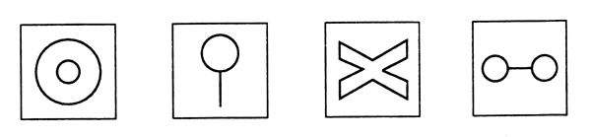
Задание: надо придумать как можно больше ассоциаций на каждую картинку. Оценивается количество и качество (оригинальность) образов. Упражнение хорошо проводить с группой детей в форме соревнования.

Упражнение №2. Задание типа "Заполни пробел".
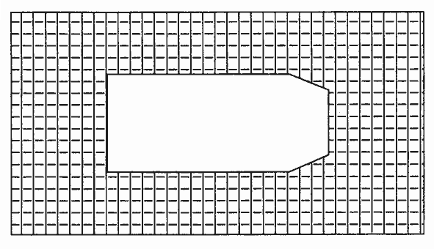
Дополнительные задания на развитие визуализации и наглядно-образного мышления вы можете найти в разделе "Диагностика развития мышления".
После того, как процесс визуализации достаточно хорошо усвоен детьми, можно переходить к непосредственному оперированию образами, т.е. к решению простейших мыслительных задач с опорой на представления.

Упражнение №3. Игра "Кубики".
Материал состоит из 27 обычных кубиков, - склеенных между собой так, что получается 7 элементов:
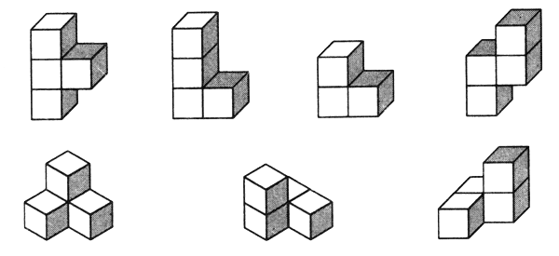
Осваивается эта игра поэтапно.
Первый этап - рассматривание элементов игры и нахождение сходства их с предметами и формами. Например, элемент 1 - буква Т, 2 - буква Г, элемент 3 - уголок, 4 - зигзаг молнии, 5 - вышка со ступеньками, 6 и 7 - крылечко. Чем больше будет найдено ассоциаций, тем лучшее и эффективнее.
Второй этап - освоение способов присоединения одной части к другой.
Третий этап - складывание объемных фигур из всех частей по образцам с указанием составных элементов. Целесообразно проводить работу в следующей последовательности: предложить детям сначала рассмотреть образец, затем расчленить его на составляющие элементы и сложить такую же фигуру.
Четвертый этап - складывание объемных фигур по представлению. Вы показываете ребенку образец, он тщательно его рассматривает, анализирует. Затем образец убирают, а ребенок должен составить из кубиков ту фигуру, какую он видел. Результат работы сравнивается с образцом.
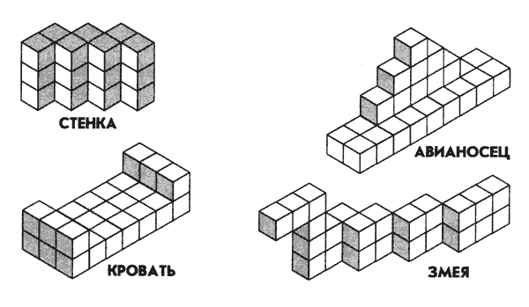
В качестве материала для решения мыслительных задач с опорой на образное мышление могут быть использованы и счетные палочки.

Упражнение №4. "Задачи на составление заданной фигуры из определенного количества палочек".
Задачи на изменение фигур, для решения которых надо убрать указанное количество палочек. Дана фигура из 6 квадратов. Надо убрать 2 палочки так, чтобы осталось 4 квадрата".
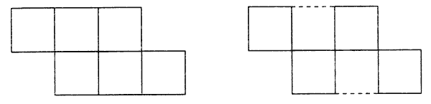
"Дана фигура, похожая на стрелу. Надо переложить 4 палочки так, чтобы получилось 4 треугольника".
"Составить два разных квадрата из 7 палочек".
Задачи, решение которых состоит в перекладывании палочек с целью видоизменения фигуры.
"В фигуре переложить 3 палочки так, чтобы получилось 4 равных треугольника".
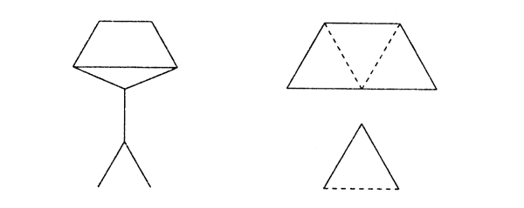
"В фигуре, состоящей из 4 квадратов, переложить 3 палочки так, чтобы получилось 3 таких же квадрата".
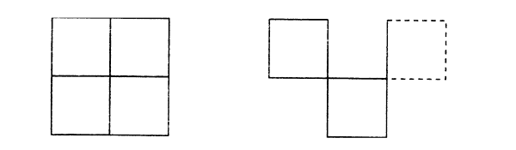
"Составить домик из 6 палочек, а затем переложить 2 палочки так, чтобы, получился флажок".
"Переложить 6 палочек так, чтобы, из корабля получился танк".
"Переложить 2 палочки так, чтобы фигура, похожая на корову, смотрела в другую сторону".
"Какое наименьшее количество палочек нужно переложить, чтобы убрать мусор из совочка?"
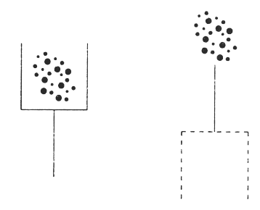

Упражнения, направленные на развитие наглядно-образного мышления.

Упражнение №5. "Продолжи узор".
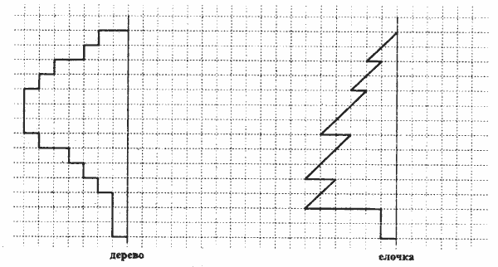
Упражнение состоит из задания на воспроизведение рисунка относительно симметричной оси. Трудность в выполнении часто заключается в неумении ребенка проанализировать образец (левую сторону) и осознать, что вторая его часть должна иметь зеркальное отображение. Поэтому, если ребенок затрудняется, на первых этапах можно использовать зеркало (приложить его к оси и посмотреть, какой же должна быть правая сторона).
После того, как подобные задания уже не вызывают сложностей при воспроизведении, упражнение усложняется введением абстрактных узоров и цветовых обозначений. Инструкция остается такой же:
"Художник нарисовал часть картинки, а вторую половину не успел. Закончи рисунок за него. Помни, что вторая половина должна быть точно такой же, как и первая".
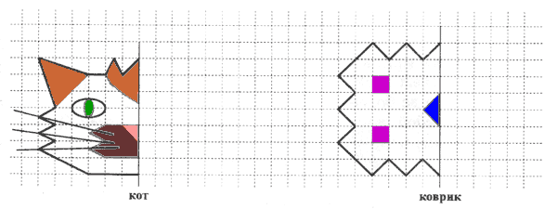

Упражнение №6. "Платочек".
Это упражнение сходно с предыдущим, но является более сложным его вариантом, т.к. предполагает воспроизведение узора относительно двух осей - вертикальной и горизонтальной.
"Посмотри внимательно на рисунок. Здесь изображен сложенный пополам (если одна ось симметрии) или вчетверо (если две оси симметрии) платочек. Как ты думаешь, если платочек развернуть, какой у него вид? Дорисуй платочек так, чтобы он выглядел развернутым".
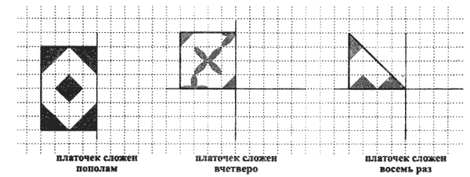
Узоры и варианты заданий можно придумать самостоятельно.

Упражнение №7. "Составь фигуру".
Это упражнение, так же, как и предыдущее, направлено на развитие образного мышления, геометрических представлений, конструктивных пространственных способностей практического плана.
Мы предлагаем несколько вариантов этого упражнения (от самого легкого до более сложного).
а) "На каждой полоске отметь крестиком (х) две такие части, из которых можно составить круг".
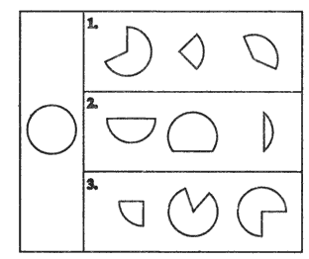
Подобного вида задания можно разработать для любых фигур - треугольников, прямоугольников, шестигранников и т.д
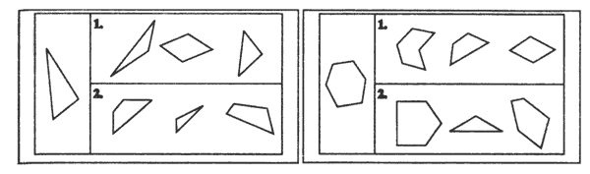
Если ребенку трудно ориентироваться на схематичное изображение фигуры и ее частей, то можно изготовить макет из бумаги и работать с ребенком в наглядно-действенном плане, т.е. когда он сможет манипулировать частями фигуры и таким образом составлять целую.
б) "Посмотри внимательно на рисунок, там даны два ряда фигур. В первом ряду даны целые фигуры, а во втором ряду эти же фигуры, но разбитые на несколько частей. Соедини мысленно части фигур во втором ряду и ту фигуру, которая у тебя при этом получится, найди в первом ряду. Фигуры первого и второго ряда, которые подходят друг к другу, соедини линией".
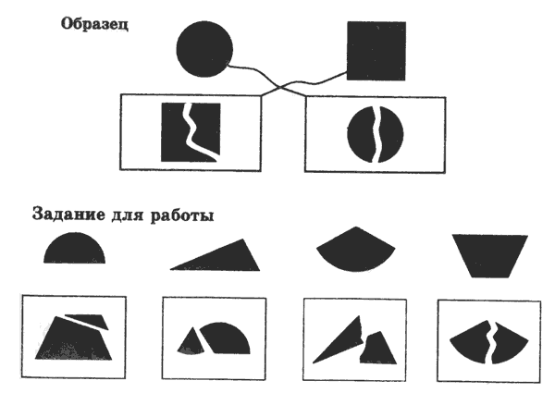
в) "Посмотри внимательно на картинки и выбери, где расположены детали, из которых можно составить фигуры, изображенные на черных прямоугольниках".
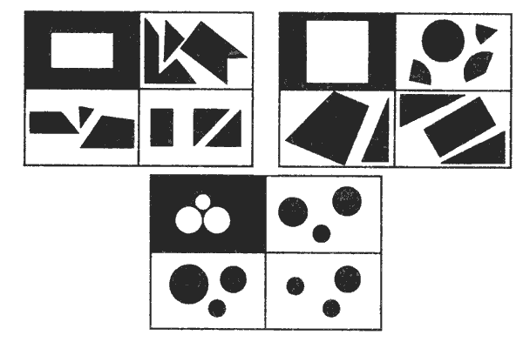

Упражнение №8. "Сложи фигуры".
Упражнение направлено на развитие умения анализировать и синтезировать соотношение фигур друг с другом по цвету, форме и размеру.
Инструкция: "Как ты думаешь, каким получится результат при наложении фигур последовательно друг на друга в левой части рисунка. Выбери ответ из фигур, расположенных справа".
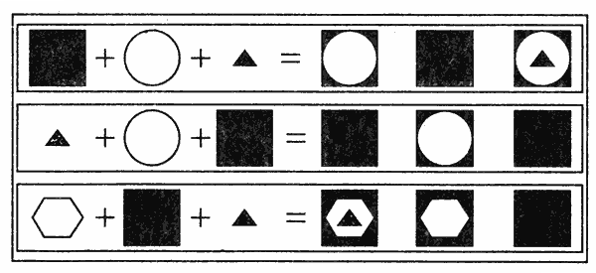
По трудности (замаскированности отношений по форме) задания распределяются таким образом: когда на более маленькую фигуру накладывается фигура большая по размеру, что провоцирует ребенка на то, что он не предполагает накрытие большей по размеру фигуры меньшей и выбирает результат смешения меньшей и большей фигур. Действительно, если ребенок затрудняется с определением отношений, лучше произвести наложение предметов друг на друга не в наглядно-образном плане (мысленном наложении), а в наглядно-действенном, т.е. непосредственным наложением геометрических фигур.

Упражнение №9. "Найди закономерность".
а) Упражнение направлено на формирование умения понимать и устанавливать закономерности в линейном ряду.
Инструкция: "Внимательно рассмотри картинки и заполни пустую клетку, не нарушая закономерности".
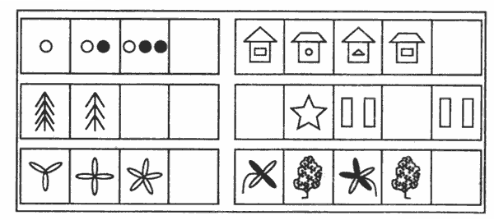
б) Второй вариант задания направлен на формирование умения устанавливать закономерности в таблице. Инструкция: "Рассмотри снежинки. Нарисуй недостающие так, чтобы в каждом ряду были представлены все виды снежинок".
Подобные задания можно придумать самостоятельно.

Упражнение №10. "Светофор".
"Нарисуй в клеточках красные, желтые и зеленые кружки так, чтобы в каждой строке и в каждом столбце не было одинаковых кружков".

Упражнение №11. "Играем кубиками".
Упражнение направлено на развитие умения не только оперировать пространственными образами, но и обобщать их отношения. Задание состоит из изображений пяти разных кубиков в первом ряду. Кубики расположены так, что из шести граней у каждого из них видно только три.
Во втором ряду нарисованы эти же пять кубиков, но повернутые по-новому. Необходимо определить, какому из пяти кубиков второго ряда соответствует кубик из первого ряда. Понятно, что в перевернутых кубиках могут появиться новые значки на тех гранях, которые до поворота не были видны. Каждый кубик из верхнего ряда нужно соединить линией со своим повернутым изображением в нижнем ряду.
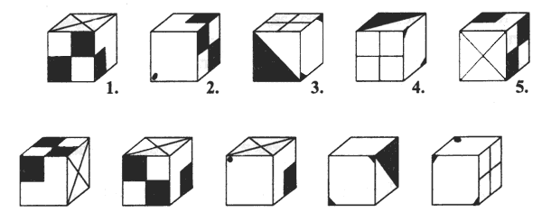
Это упражнение очень эффективно с точки зрения развития наглядно-образного мышления. Если оперирование изображениями вызывает большие трудности у ребенка, мы советуем склеить такие кубики и проводить упражнения с ними, начиная с самого простого - "найти соответствие между изображенной картинкой и таким же положением кубика".

Упражнение №12. "Игра с обручами".
Упражнение направлено на формирование умения классифицировать предметы по одному или нескольким свойствам. Перед началом выполнения упражнения для ребенка устанавливается правило: например, расположить предметы (или фигуры) так, чтобы все округлые фигуры (и только они) оказались внутри обруча.
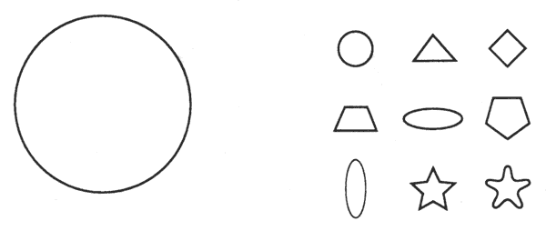
После расположения фигур необходимо спросить ребенка: "Какие фигуры лежат внутри обруча? Какие фигуры оказались вне обруча? Как ты думаешь, что общего у предметов, лежащих в кругу? вне круга?" Очень важно научить ребенка обозначать свойство классифицируемых фигур.
Игру с одним обручем необходимо повторить 3-5 раз, прежде чем перейти к игре с двумя или тремя обручами.
Правила для классификации: "Расположи предметы (фигуры) так, чтобы все заштрихованные (красные, зеленые), и только они, оказались внутри обруча". "Расположи предметы (картинки) так, чтобы все обозначающие одушевленные предметы, и только они, оказались внутри обруча" и т.д.
"Игра с двумя обручами".
Формирование логической операции классифицирования по двум свойствам.
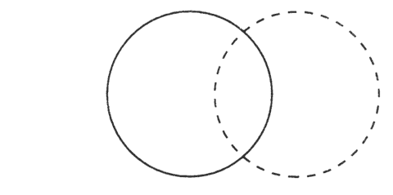
Перед началом выполнения упражнения устанавливаются четыре области, определяемые на листе двумя обручами, а именно: внутри обоих обручей (место пересечения); внутри обруча из черной линии, но вне обруча из прерывистой линии; внутри обруча из прерывистой линии, но вне обруча из черной линии; вне обоих обручей. Каждую из областей можно обвести карандашом.
Затем сообщается правило для классификации: "Необходимо расположить фигуры так, чтобы внутри обруча из черной линии оказались все заштрихованные фигуры, а внутри круга из прерывистой линии - все угольные".
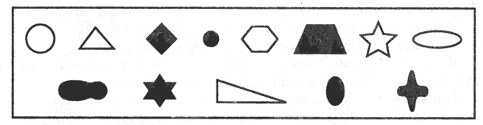
Трудности, встречающиеся при выполнении этого задания, заключаются в том, что некоторые дети, начиная заполнять внутреннюю часть круга из прерывистой линии, располагают заштрихованные угольные фигуры вне обруча из черной линии. А затем все остальные заштрихованные фигуры вне обруча из прерывистой линии. В результате общая часть (пересечение) остается пустой. Важно привести ребенка к пониманию того, что есть фигуры, обладающие обоими свойствами одновременно. С этой целью задаются вопросы: "Какие фигуры лежат внутри обруча из черной линии? вне его? Какие фигуры лежат внутри обруча из прерывистой линии? вне его? внутри обоих обручей?" и т.д.
Это упражнение целесообразно проводить много раз, варьируя правила игры: например, классификация по форме и цвету, цвету и размеру, форме и размеру.
Для игры могут быть использованы не только фигуры, но и предметные картинки. В этом случае вариант игры может быть следующим: "Разложи картинки так, чтобы в кругу из черной линии были картинки с изображением диких животных, а в обруче из прерывистой линии - все маленькие животные и т.д."
"Игра с тремя обручами" (классификация по трем свойствам).
Работа строится аналогично предыдущей. Вначале необходимо выяснить, на какие области делят обручи лист. Что это за область, где пересекаются обручи из черной и прерывистой линий; прерывистой и волнистой; волнистой и черной; область пересечения всех трех обручей и т.д.
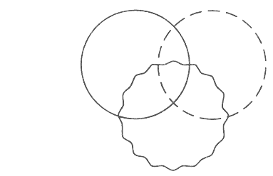
Устанавливается правило, касающееся расположения фигур: например, внутри круга из черной линии должны быть все круглые фигуры; внутри обруча из прерывистой линии - все маленькие, внутри круга из волнистой линии - все заштрихованные.
Набор фигур.
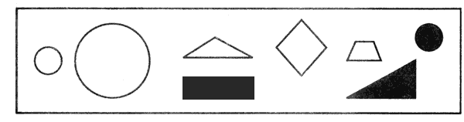
Если ребенок затрудняется с отнесением фигуры к нужному обручу по определенному классу, необходимо выяснить, какими свойствами обладает фигура и где она должна находиться в соответствии с правилами игры.
Игру с тремя обручами можно повторять многократно, варьируя правила. Интерес представляют и такие условия, при которых отдельные области оказываются пустыми; например, если расположить фигуры так, чтобы внутри обруча из черной линии оказались все круглые, внутри обруча из прерывистой линии - все треугольники, внутри обруча из волнистой линии - все заштрихованные и т.д. В этих вариантах задания важно ответить на вопрос: почему те или иные области оказались пустыми?

Упражнение №13. "Классификация".
Так же, как и предыдущее упражнение, это направлено на формирование умения классифицировать по определенному признаку. Отличие заключается в том, что при выполнении этого задания правило не дается. Ребенку необходимо самостоятельно выбрать, каким образом можно разделить предлагаемые фигуры на группы.
Инструкция: "Перед тобой ряд фигур (предметов). Если бы необходимо было разделить их на группы, то как это можно сделать?"
Набор фигур.
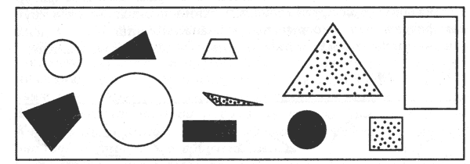
Важно, чтобы ребенок, выполняя это задание, нашел как можно больше оснований для классификации. Например, это может быть классификация по форме, цвету, размеру; деление на 3 группы: круглые, треугольники, четырехугольники, или 2 группы: белые и не белые и т.д.

Упражнение №14. "Путешествия животных".
Главная цель этого упражнения заключается в том, чтобы с его помощью формировать умение рассматривать различные пути или варианты достижения цели. Оперируя предметами в мысленном плане, представляя разные варианты их возможных изменений, можно быстрее найти лучшее решение.
В качестве основы упражнения имеется игровое поле из 9 (как минимум), а лучше 16 или 25 квадратов. В каждом квадратике изображен какой-либо схематический рисунок, понятный ребенку и позволяющий опознать этот квадрат.
Содержание задания заключается в путешествии какого-либо животного по этому игровому полю. Однако движение происходит не хаотично, а по установленному взрослым правилу.
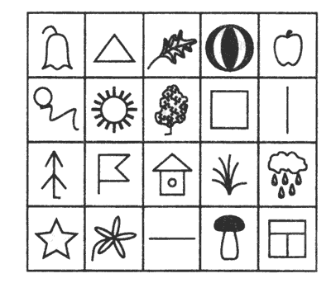
"Сегодня мы будем играть в очень интересную игру. Это игра про белочку, которая умеет прыгать с одного квадратика на другой. Давай посмотрим, какие квадратики-домики у нас нарисованы: этот квадратик - со звездочкой, этот - с грибочком, этот - со стрелочкой и т.д.
Зная, как называются квадратики, мы можем сказать какие из них стоят рядом, а какие через один друг от друга. Скажи, какие квадратики находятся рядом с елочкой, а какие через один от нее? Как стоят квадратики с цветочком и солнышком, домиком и колокольчиком, рядом или через один?"
После того, как игровое поле освоено ребенком, вводится правило: каким образом может передвигаться белочка из одного домика в другой.
"Белочка прыгает по полю по определенному правилу. Ей нельзя прыгать в соседние квадратики, потому что она может прыгать только через одну клеточку в любом направлении. Например, из клетки с елочкой белочка может прыгнуть в клетку с колокольчиком, клетку с листиком и клетку с домиком, а больше никуда. Как ты думаешь, куда может прыгнуть белочка, если она находится в клетке с деревцем? Теперь ты знаешь, как умеет прыгать белка, скажи, как ей добраться из клетки со звездочкой в клетку с окошком?" Отрабатывая задание, сразу учим ребенка записи:
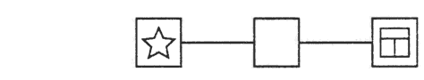
"В пустую клетку мы заполняем тот рисунок, что и на клетке, через которую прыгает белочка". Например, чтобы из клетки со звездочкой она могла попасть в клетку с окошечком, белка должна прыгнуть сначала в клетку со стрелкой, смотрящей вправо, ее мы и рисуем в пустом квадрате. Но белочка могла прыгнуть и по-другому: сначала в клетку с деревцем, а затем в клетку с окошечком, тогда в пустой клетке необходимо нарисовать деревце.
Далее взрослый предлагает ребенку различные варианты заданий, в которых нужно догадаться, как белочка может попасть в нужную клетку, прыгая по своему правилу. При этом задания могут состоять из двух, трех и более ходов.
Варианты заданий.
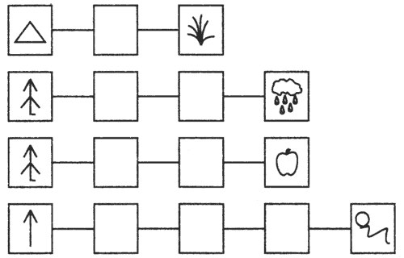
Варианты заданий можно придумать самостоятельно, наметив первый и конечный пункт путешествия, при котором возможно соблюдение правила. Очень важно, чтобы при продумывании ходов ребенок смог найти несколько путей прохождения от одного квадратика в другой.
Упражнение "Путешествия животных" с использованием данного игрового поля может быть изменено различными способами. Для другого занятия взрослый предлагает игру с другим животным (это и зайчик, и кузнечик, и неук и т.д.) и по другому правилу, например:
1. Жук может двигаться только наискосок.
2. Зайчик может прыгать только прямо.
3. Кузнечик может прыгать только прямо и только через одну клеточку.
4. Стрекоза может летать только в несоседний домик и т.д.
(Напоминаем, что количество клеток на игровом поле может быть увеличено.)
И еще один вариант упражнения, на другом игровом поле.
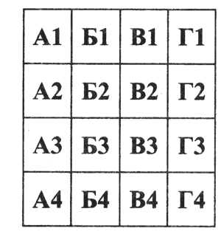
Буквенно-цифровое поле используется для работы так же, как и картинное. На нем можно тренироваться по тем же правилам или по другим, придуманным самостоятельно. Кроме того, это могут быть правила следующего содержания:
1. Гусь может ходить только по соседним клеткам и только прямо.
2. Божья коровка может летать только в соседнюю клеточку и только с такой же буквой или такой же цифрой.
3. Рыбка может переплывать только в соседнюю клеточку с несовпадающей буквой и цифрой и т.д.
Если ребенок хорошо справляется с решением задач, вы можете предложить ему самому придумать задание про путешествие какого-либо животного или задание обратного типа: "Из какой клетки должен выползти жук, чтобы, ползая по своему правилу (называете правило), он попал в клеточку, например, ГЗ или с грибочком (для картинного игрового поля).

Словесно-логическое мышление.
Cловесно-логическое мышление представляет собой совершении любых логических действий (анализа, обобщения, выделения главного при построении выводов) и операций со словами.

Упражнение №15. "Систематизация".
Упражнение направлено на развитие умения систематизировать слова по определенному признаку.
"Скажите, какие ягоды вы знаете? Сейчас я буду называть слова, если среди них вы услышите слово, обозначающее ягоду, то хлопните в ладоши".
Слова для предъявления - капуста, земляника, яблоко, груша, смородина, малина, морковь, клубника, картофель, укроп, черника, брусника, слива, клюква, абрикос, кабачок, апельсин.
"Сейчас я буду называть слова, если услышите слово, относящееся к ягодам, хлопните один раз, если к фруктам - два раза". (Слова можно использовать те же самые, можно придумать другие.)
В качестве основания для систематизации может быть тема - инструменты, мебель, одежда, цветы и т. д.
"Скажи, чем похожи по вкусу? цвету? величине?
лимон и груша
малина и земляника
яблоко и слива
смородина и крыжовник
Чем отличаются по вкусу? цвету? величине?"

Упражнение №16. "Раздели на группы".
"Как ты думаешь, на какие группы можно разделить эти слова? Саша, Коля, Лена, Оля, Игорь, Наташа. Какие группы можно составить из этих слов: голубь, воробей, карп, синица, щука, снегирь, судак".

Упражнение №17. "Подбери слова".
1) "Подбери как можно больше слов, которые можно отнести к группе дикие животные (домашние животные, рыбы, цветы, погодные явления, времена года, инструменты и т.д.)".
2) Другой вариант этого же задания. Пишем два столбца слов, которые можно отнести к нескольким группам понятий. Задание: соедини стрелочками слова, подходящие по смыслу.
Подобные задания развивают у ребенка способность выделять родовые и видовые понятия, формируют индуктивное речевое мышление.

Упражнение №18. "Найди общее слово".
В этом задании содержатся слова, которые объединены общим смыслом. Этот их общий смысл нужно постараться передать одним словом. Упражнение направлено на развитие такой функции, как обобщение, а также способность к абстракции.
"Каким общим словом можно назвать следующие слова:
1. Вера, Надежда, Любовь, Елена
2. а, б, с, в, н
3. стол, диван, кресло, стул
4. понедельник, воскресенье, среда, четверг
5. январь, март, июль, сентябрь".
Слова для нахождения обобщающего понятия можно подобрать из любых групп, более или менее конкретных. Например, обобщающим может быть слово "весенние месяцы", а может быть "месяцы года" и т.д.
Более сложный вариант упражнения содержит только два слова, для которых необходимо найти общее понятие.
"Найди, что общего у следующих слов:
а) хлеб и масло (еда)
б) нос и глаза (части лица, органы чувств)
в) яблоко и земляника (плоды)
г) часы и градусник (измерительные приборы)
д) кит и лев (животные)
е) эхо и зеркало (отражение)"
Подобные упражнения стимулируют мышление ребенка к поиску обобщающего основания. Чем выше уровень обобщения, тем лучше развита у ребенка способность к абстрагированию.
Очень эффективным с точки зрения развития обобщающей функции является следующее упражнение.

Упражнение №19. "Необычное домино".
Это упражнение направлено на постепенное (поуровневое) обучение ребенка поиску признаков, по которым может происходить обобщение.
Эмпирически выделяются три сферы таких признаков.
Первая сфера - обобщение по атрибутивному свойству (самый низкий уровень). Сюда входят: форма предмета, его величина, части, из которых он сделан, или материал, цвет, т.е. все то, что является некими внешними качествами, или атрибутами предмета. Например, "кошка и мышка подходят друг к другу, т.к. у них по четыре лапы" или "яблоко и земляника, у них общее то, что они красные...". Кроме того, это может быть использование имени предмета, например, "... тарелка и таз, общее то, что оба предмета начинаются на букву "т".
Вторая сфера - обобщение по ситуативному основанию (более высокий уровень). Переходным к этой сфере является обобщение предметов по признаку "свойство - действие", т.е. ребенок выделяет в качестве общего свойства действие, производимое предметами.
Например, "лягушка подходит к белке, т.к. они умеют прыгать". Кроме того, к этой сфере относятся обобщения по ситуации употребления "груша и морковь, потому что и то и другое едят..."; ситуации места и время нахождения - "кошка и мышка, потому что живут в одном доме"; ситуации общения, игры - "щенок и ежик, потому что вместе играют...".
Третья сфера - обобщение по категориальному признаку (наиболее высокий). Это обобщение по признаку того класса, к которому относятся предметы. Например, мяч и мишка - это игрушки; паук и бабочка, общее то, что это насекомые.
Упражнение "домино" позволяет ребенку самому выбирать основание для обобщения (тем самым взрослый может составить представление об уровне развития данной функции у ребенка), а также направлять и помогать ребенку искать более значимые, высокие по степени признаки для обобщения.
В игре могут принимать участие двое или несколько детей. Кроме того, взрослый сам может быть участником игры.
Игра состоит из 32 карточек, на каждой из которых изображены две картинки.
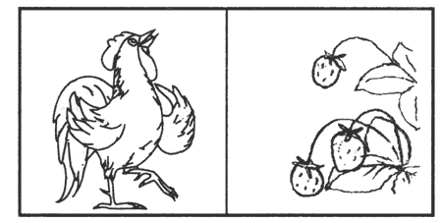
1. трактор – олень
2. ведро – зебра
3. щенок – мышь
4. кошка – кукла
5. девочка – мишка
6. слон – елка
7. грибок – морковь
8. груша – улитка
9. паук – утенок
10. рыба – месяц
11. обезьяна – цветок
12. бабочка – свинья
13. белка – пирамидка
14. мяч – мак
15. птица – ваза
16. теленок – самолет
17. вертолет – цыпленок
18. ежик – мельница
19. домик – яблоко
20. петух – клубника
21. заяц – вишня
22. земляника - аист
23. пингвин - лягушка
24. солнце - гусеница
25. лист - мухомор
26. сливы - лев
27. львенок - кораблик
28. тележка - чашка
29. чайник - карандаш
30. собака - береза
31. котенок - апельсин
32. конура - жук
Каждому из участников игры раздается одинаковое количество карточек. После этого разыгрывается право первого хода.
Тот, кто ходит, выкладывает любую карточку. Затем организующий игру говорит: "Перед вами лежит карточка с изображением... Необходимо, для того чтобы осуществить ход, подобрать какую-нибудь из своих карточек, но с условием, чтобы выбранная вами картинка имела что-то общее с той, к которой вы ее подобрали".
(Во избежание выполнения ребенком задания только одним способом необходимо объяснить, каким образом можно осуществлять подбор. Кроме того, во время игры необходимо постоянно стимулировать ребенка вопросами типа "А что еще общего может быть между подобранными картинками?", на выбор разных оснований для обобщения).
"Одновременно вы должны объяснить, почему был сделан такой выбор, сказать, что же общего между подобранными картинками. Следующий из вас будет опять подбирать картинку к одной из двух, лежащих на кону, объясняя свой выбор".
Таким образом, в результате игры выстраивается цепочка картинок, логически связанных между собой. Напоминаем, что, как и в обычном домино, двусторонность картинок обеспечивает возможность хода как в одну, так и в другую сторону.
За каждый ход начисляются очки. Если обобщение произведено по атрибутивному свойству - 0 очков, по ситуативному основанию - 1 очко, по категориальному признаку - 2 очка. Выигрывает тот, кто набрал больше всего очков.
Карточки, которые получают игроки во время раздачи, ребята не показывают друг другу.

Логические задачи.
Логические задачи - особый раздел по развитию словесно-логического мышления, включающий в себя целый ряд разнообразных упражнений.
Логические задачи предполагают осуществление мыслительного процесса, связанного с использованием понятий, логических конструкций, существующих на базе языковых средств.
В ходе такого мышления происходит переход от одного суждения к другому, их соотношение через опосредование содержания одних суждений содержанием других, и как следствие формулируется умозаключение.
Как отмечал С.Л.Рубинштейн, "в умозаключении... знание добывается опосредованно через знание без каких-либо заимствований в каждом отдельном случае из непосредственного опыта".
Развивая словесно-логическое мышление через решение логических задач, необходимо подбирать такие задачи, которые бы требовали индуктивного (от единичного к общему), дедуктивного (от общего к единичному) и традуктивного (от единичного к единичному или от общего к общему, когда посылки и заключение являются суждениями одинаковой общности) умозаключения.
Традуктивное умозаключение можно использовать в качестве первой ступени обучения умению решать логические задачи. Это задачи, в которых по отсутствию или присутствию одного из двух возможных признаков у одного из двух обсуждаемых объектов следует вывод о, соответственно, присутствии или отсутствии этого признака у другого объекта. Например, "у Наташи собачка маленькая и пушистая, у Иры - большая и пушистая. Что в этих собачках одинаковое? разное?"

Задачи для решения.
1. Саша ел яблоко большое и кислое. Коля ел яблоко большое и сладкое. Что в этих яблоках одинаковое? разное?
2. Маша и Нина рассматривали картинки. Одна девочка рассматривала картинки в журнале, а другая девочка - в книжке. Где рассматривала картинки Нина, если Маша не рассматривала картинки в журнале?
3. Толя и Игорь рисовали. Один мальчик рисовал дом, а другой - ветку с листьями. Что рисовал Толя, если Игорь не рисовал дом?
4. Алик, Боря и Вова жили в разных домах. Два дома были в три этажа, один дом был в два этажа. Алик и Боря жили в разных домах, Боря и Вова жили тоже в разных домах. Где жил каждый мальчик?
5. Коля, Ваня и Сережа читали книжки. Один мальчик читал о путешествиях, другой - о войне, третий - о спорте. Кто о чем читал, если Коля не читал о войне и о спорте, а Ваня не читал о спорте?
6. Зина, Лиза и Лариса вышивали. Одна девочка вышивала листочки, другая - птичек, третья - цветочки. Кто что вышивал, если Лиза не вышивала листочки и птичек, а Зина не вышивала листочки?
7. Мальчики Слава, Дима, Петя и Женя сажали плодовые деревья. Кто-то из них сажал яблони, кто-то - груши, кто-то - сливы, кто-то - вишни. Что сажал каждый мальчик, если Дима не сажал сливы, яблони и груши, Петя не сажал груши и яблони, а Слава не сажал яблони?
8. Девочки Ася, Таня, Ира и Лариса занимались спортом. Кто-то из них играл в волейбол, кто-то плавал, кто-то бегал, кто-то играл в шахматы. Каким спортом увлекалась каждая девочка, если Ася не играла в волейбол, в шахматы и не бегала, Ира не бегала и не играла в шахматы, а Таня не бегала?
Эти восемь задач имеют три степени сложности. Задачи 1-3 - самые простые, для их решения достаточно оперировать одним суждением. Задачи 4-6 - второй степени сложности, поскольку при их решении необходимо сопоставить два суждения. Задачи 7 и 8 - самые сложные, т.к. для их решения нужно соотнести три суждения.
Обычно трудности, возникающие при решении задач с 4 по 8, связаны с невозможностью удержать во внутреннем плане, в представлении все обстоятельства, указанные в тексте, и они путаются, поскольку не пытаются рассудить, а стремятся увидеть, представить правильный ответ. Эффективен в этом случае прием, когда ребенок имеет возможность опираться на наглядные представления, помогающие ему удержать все текстовые обстоятельства.
Например, взрослый может сделать картинки домиков (задача № 4). А затем с опорой на них проводить рассуждение такого типа: "Если Алик и Боря жили в разных домах, то в каких из нарисованных они могли бы жить? А почему не в первых двух? и т.д.
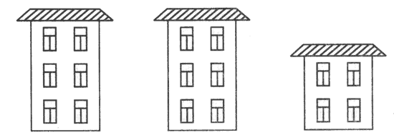
К задачам 7 и 8 удобнее сделать таблицу, которая будет заполняться по мере рассуждения.
"Известно, что Дима не сажал сливы, яблони и груши. Следовательно, около этих деревьев рядом с Димой мы можем поставить прочерк. Тогда, что же сажал Дима? Правильно, осталась только одна свободная клеточка, т.е. Дима сажал вишни. Поставим в этой клетке знак "+" и т.д."
Графическое отражение структуры хода рассуждения помогает ребенку уяснить общий принцип построения и решения задач такого типа, что в последующем делает успешной мыслительную деятельность ребенка, позволяя справляться с задачами более сложной структуры.
Следующий вариант задач содержит следующее исходное положение: если даны три объекта и два признака, одним из которых обладают два объекта, а другим один, то, зная, какие два объекта отличаются от третьего по указанным признакам, можно легко определить, каким признаком обладают первые два. При решении задач подобного типа ребенок учится совершать следующие мыслительные операции:
- делать вывод об идентичности двух объектов из трех по указанному признаку. Например, если в условии сказано, что Ира и Наташа и Наташа с Олей вышивали разные картинки, то понятно, что Ира и Оля вышивали одинаковую;
- делать вывод о том, каков тот признак, по которому эти два объекта идентичны. Например, если в задаче сказано, что Оля вышивала цветок, следовательно, Ира тоже вышивала цветок;
- делать окончательный вывод, т.е. исходя из того, что уже известны два объекта из четырех, которые идентичны по одному из двух данных в задаче признаков, ясно, что другие два объекта идентичны по другому из двух известных признаков. Так, если Ира и Оля вышивали цветок, то другие две девочки, Наташа и Оксана, вышивали домик.

Задачи для решения.
1. Две девочки сажали деревья, а одна - цветы. Что сажала Таня, если Света с Ларисой и Лариса с Таней сажали разные растения?
2. Три девочки нарисовали двух кошек и одного зайца, каждая по одному животному. Что нарисовала Ася, если Катя с Асей и Лена с Асей нарисовали разных животных?
3. Два мальчика купили марки, один - значок и один - открытку. Что купил Толя, если Женя с Толей и Толя с Юрой купили разные предметы, а Миша купил значок?
4. Два мальчика жили на одной улице, а два - на другой. Где жили Петя и Коля, если Олег с Петей и Андрей с Петей жили на разных улицах?
5. Две девочки играли в куклы, а две - в мяч. Во что играла Катя, если Алена с Машей и Маша со Светой играли в разные игры, а Маша играла в мяч?
6. Ира, Наташа, Оля и Оксана вышивали разные картинки. Две девочки вышивали цветок, две - домик. Что вышивала Наташа, если Ира с Наташей и Наташа с Олей вышивали разные картинки, а Оксана вышивала домик?
7. Мальчики читали разные книги: один - сказки, другой - стихи, двое других - рассказы. Что читал Витя, если Леша с Витей и Леша с Ваней читали разные книги, Дима читал стихи, а Ваня с Димой тоже читали разные книги?
8. Две девочки играли на пианино, одна на скрипке и одна на гитаре. На чем играла Саша, если Юля играла на гитаре, Саша с Аней и Марина с Сашей играли на разных инструментах, а Аня с Юлей и Марина с Юлей тоже играли на разных инструментах?
9. Две девочки плыли быстро и две медленно. Как плыла Таня, если Ира с Катей и Ира с Таней плыли с разной скоростью, Света плыла медленно, а Катя со Светой тоже плыли с разной скоростью?
10. Два мальчика сажали морковь и два - картошку. Что сажал Сережа, если Володя сажал картофель, Валера с Сашей и Саша с Володей сажали разные овощи, а Валера с Сережей тоже сажали разные овощи?

Задачи на сравнение.
В основе этого типа задач лежит такое свойство отношения величин объектов, как транзитивность, состоящее в том, что если первый член отношения сравним со вторым, а второй с третьим, то первый сравним с третьим.
Начинать обучение решению таких задач можно с самых простых, в которых требуется ответить на один вопрос и которые опираются на наглядные представления.
1. "Галя веселее Оли, а Оля веселее Иры. Нарисуй рот Иры. Раскрась красным карандашом рот самой веселой девочки.
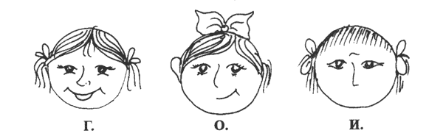
Кто из девочек самый грустный?
2. "Волосы у Инны темнее, чем у Оли. Волосы у Оли темнее, чем у Ани. Раскрась волосы каждой девочки. Подпиши их имена. Ответь на вопрос, кто светлее всех?"
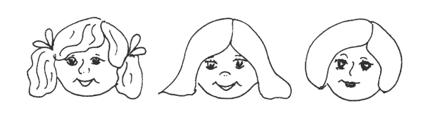
3. "Толя выше Игоря, Игорь выше Коли. Кто выше всех? Покажи рост каждого мальчика".
Графическое изображение транзитивного отношения величин значительно упрощает понимание логической структуры задачи. Поэтому, когда ребенок затрудняется, мы советуем использовать прием изображения отношения величин на линейном отрезке. Например, дана задача: "Катя быстрее Иры, Ира быстрее Лены. Кто быстрее всех?". В этом случае объяснение может строиться следующим образом: "Посмотри внимательно на эту линию.
С одной стороны располагаются дети самые быстрые, с другой - медленные. Если Катя быстрее Иры, то где мы поместим Катю, а где Иру? Правильно, Катя будет справа, где быстрые дети, а Ира слева, т.к. она более медлительна. Теперь сравним Иру и Лену.
Мы знаем, что Ира быстрее Лены. Где мы тогда поместим Лену относительно Иры? Правильно, еще левее, т.к. она медленнее Иры.
Посмотри внимательно на чертеж. Кто же быстрее всех? а медленнее?".
Ниже мы приводим варианты логических задач, которые делятся по степени сложности на три группы:
1) задачи 1-12, в которых требуется ответить на один вопрос;
2) задачи 12-14, в которых нужно ответить на два вопроса;
3) задачи 15 и 16, решение которых предполагает ответ на три вопроса.
Условия задач различаются не только по количеству информации, в которой нужно разобраться, но и по ее наблюдаемым особенностям: виды отношений, разные имена, поставленный по-разному вопрос. Особое значение имеют "сказочные" задачи, в которых отношения между величинами построены таким образом, каких в жизни не бывает. Важно, чтобы ребенок смог отвлечься от жизненного опыта и пользовался теми условиями, какие даются в задаче.

Варианты задач.
1. Саша грустнее, чем Толик. Толик грустнее, чем Алик. Кто веселее всех?
2. Ира аккуратнее, чем Лиза. Лиза аккуратнее, чем Наташа. Кто самый аккуратный?
3. Миша сильнее, чем Олег. Миша слабее, чем Вова. Кто сильнее всех?
4. Катя старше, чем Сережа. Катя младше, чем Таня. Кто младше всех?
5. Лиса медлительнее черепахи. Лиса быстрее, чем олень. Кто самый быстрый?
6. Заяц слабее, чем стрекоза. Заяц сильнее, чем медведь. Кто самый слабый?
7. Саша на 10 лет младше, чем Игорь. Игорь на 2 года старше, чем Леша. Кто младше всех?
8. Ира на 3 см ниже, чем Клава. Клава на 12 см выше, чем Люба. Кто выше всех?
9. Толик намного легче, чем Сережа. Толик немного тяжелее, чем Валера. Кто легче всех?
10. Вера немного темнее, чем Люда. Вера намного светлее, чем Катя. Кто светлее всех?
11. Леша слабее, чем Саша. Андрей сильнее, чем Леша. Кто сильней?
12. Наташа веселее, чем Лариса. Надя грустнее, чем Наташа. Кто самый грустный?
13. Света старше, чем Ира, и ниже, чем Марина. Света младше, чем Марина, и выше, чем Ира. Кто самый младший и кто ниже всех?
14. Костя сильнее, чем Эдик, и медленнее, чем Алик. Костя слабее, чем Алик, и быстрее, чем Эдик. Кто самый сильный и кто самый медлительный?
15. Оля темнее, чем Тоня. Тоня ниже, чем Ася. Ася старше, чем Оля. Оля выше, чем Ася. Ася светлее, чем Тоня. Тоня младше, чем Оля. Кто самый темный, самый низкий и самый старший?
16. Коля тяжелее, чем Петя. Петя грустнее, чем Паша. Паша слабее, чем Коля. Коля веселее, чем Паша. Паша легче, чем Петя. Петя сильнее, чем Коля. Кто самый легкий, кто веселее всех, кто самый сильный?
Все рассмотренные нами варианты логических задач направлены на создание условий, в которых существует или существовала бы возможность формирования способности выделять существенные отношения между объектами и величинами.
Кроме тех задач, которые были указаны выше, целесообразно предлагать ребенку задачи, в которых отсутствует часть необходимых данных или, наоборот, имеются ненужные данные. Можно также использовать прием самостоятельного составления задач по аналогии с данной, но с другими именами и иным признаком (если в задаче имеется признак "возраст", то это может быть задача про "рост" и т.д.), а также задач с недостающими и избыточными данными. Имеет смысл превращение прямых задач в обратные и наоборот. Например, прямая задача: "Ира выше Маши, Маша выше Оли, кто выше всех?"; в обратной задаче вопрос: "Кто ниже всех?".
Если ребенок успешно справляется со всеми видами предложенных ему задач, целесообразно предлагать задания, связанные с творческим подходом:
- придумать задачу, которая как можно более не похожа на задачу-образец, но построена по единому с ней принципу;
- придумать задачу, которая была бы сложнее, например, содержала бы больше данных, чем образец;
- придумать задачу, которая была бы проще, чем задача-образец, и т.д.

Упражнение №20. "Анаграмма".
В основе этого упражнения лежат задачи комбинаторного типа, т.е. такие, в которых решение получается в результате создания неких комбинаций. Примером таких комбинаторных задач являются анаграммы - буквосочетания, из которых необходимо составлять осмысленные слова.
Предложите ребенку составить слово из определенного набора букв. Начните с 3 букв, постепенно доведя количество до 6-7, а может быть, и 8 и даже 9 букв.
После того, как ребенок усвоит принцип составления слов из буквосочетаний, усложните задание. С этой целью введите новое условие: "Расшифруй, какие тут спрятаны слова, и скажи, какое слово из данных лишнее".
Задание может быть и другого типа: "Расшифруй слова и скажи, каким общим словом их можно объединить".
Еще вариант задания с анаграммами: "Расшифруй слова и скажи, на какие группы их можно разделить".
Это упражнение очень похоже на привычные нам ребусы.
Безусловно, ребус является такой же самой комбинаторной задачей, которая эффективно может использоваться для развития словесно-логического мышления: кроссворды учат ребенка ориентироваться на определение понятия по описанным признакам, задания с числами - устанавливать закономерности, задания с буквами - анализировать и синтезировать различные комбинации. Приведем еще одно подобное упражнение.

Упражнение №21. "Слова-близнецы".
Это упражнение связано с таким явлением русского языка, как омонимия, т.е. когда слова имеют разное значение, но одинаковы по написанию. "Какое слово обозначает то же самое, что и слова:
1) родник и то, чем открывают дверь;
2) прическу у девочки и инструмент для срезания травы;
3) ветку винограда и инструмент, которым рисуют.
Придумай сам такие слова, которые одинаковы по звучанию, но разные по значению".
Дополнительные задания к упражнению:
4) овощ, от которого плачут, и оружие для стрельбы стрелами (жгучий овощ и стрелковое оружие);
5) часть ружья и часть дерева;
6) то, на чем рисуют, и зелень на ветках;
7) подъемный механизм для стройки и механизм, который нужно открыть, чтобы полилась вода.
Абстрактно-логическое мышление.
Функционирование данного типа мышления происходит с опорой на понятия. Понятия отражают сущность предметов и выражаются в словах или других знаках. Обычно этот тип мышления только начинает развиваться в младшем школьном возрасте, однако в программу уже включаются задания, требующие решения в абстрактно-логической сфере. Это и определяет трудности, возникающие у детей в процессе овладения учебным материалом. Мы предлагаем следующие упражнения, которые не просто развивают абстрактно-логическое мышление, но и по своему содержанию отвечают основным характеристикам данного типа мышления.

Упражнение №22. "Формирование понятий на основе абстрагирования и выделения существенных свойств конкретных объектов".
"Автомобиль ездит на бензине или другом топливе; трамвай, троллейбус или электричка движутся от электричества. Все это вместе можно отнести к группе "транспорт". Увидев незнакомую машину (например, автокран), спрашивают: что это? Почему?"
Подобные упражнения выполняются и с другими понятиями: инструменты, посуда, растения, животные, мебель и т.д.

Упражнение №23. "Формирование умения отделять форму понятия от его содержания".
"Сейчас я буду говорить тебе слова, а ты отвечать мне, какое больше, какое меньше, какое длиннее, какое короче.
- Карандаш или карандашик? Какое короче? Почему?
- Кот или кит? Какое больше? Почему?
- Удав или червячок? Какое длиннее? Почему?
- Хвост или хвостик? Какое короче? Почему?"
Учитель может придумать свои вопросы, ориентируясь на приведенные выше.

Упражнение №24. "Формирование умения устанавливать связи между понятиями".
Приведенное ниже упражнение предполагает установление отношений, в которых находятся данные слова. Примерная пара слов служит как бы ключом выявления этих отношений. Зная их, можно подобрать пару к контрольному слову. Работа с этим упражнением ведется совместно взрослым и ребенком. Задача взрослого - подвести ребенка к логическому выбору связей между понятиями, возможности последовательно выявлять существенные признаки для установления аналогий. Каждое задание досконально разбирается: находится логическая связь, переносится на приведенное рядом слово, проверяется правильность выбора, приводятся примеры подобных аналогий. Только когда у детей будет сформировано устойчивое и последовательное умение устанавливать логические ассоциации, можно переходить к заданиям для самостоятельной работы.
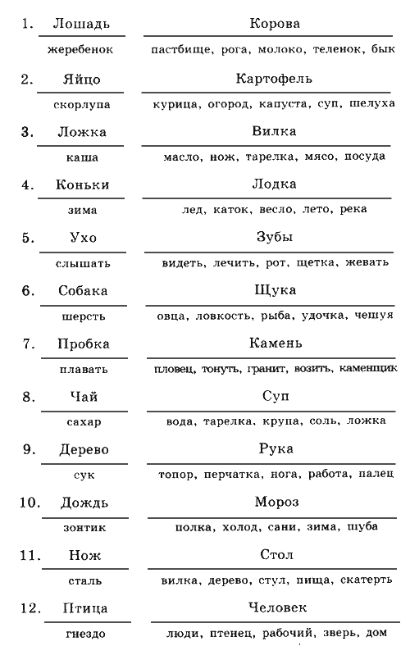

Упражнение №25. "Формирование умения выделять существенные признаки для сохранения логичности суждений при решении длинного ряда однотипных задач".
Взрослый говорит детям: "Сейчас я прочитаю вам ряд слов. Из этих слов вы должны будете выбрать только два, обозначающие главные признаки основного слова, т.е. то, без чего этот предмет не может быть.
Другие слова тоже имеют отношение к основному слову, но они не главные. Вам нужно найти самые главные слова. Например, сад... Как вы думаете, какие из данных слов главные: растения, садовник, собака, забор, земля, т.е. то, без чего сада быть не может? Может ли быть сад без растений? Почему?.. Без садовника... собаки... забора... земли?.. Почему?"
Каждое из предполагаемых слов подробно разбирается. Главное, чтобы дети поняли, почему именно то или иное слово является главным, существенным признаком данного понятия.
Примерные задания:
а) Сапоги (шнурки, подошва, каблук, молния, голенище)
б) Река (берег, рыба, рыболов, тина, вода)
в) Город (автомобиль, здание, толпа, улица, велосипед)
г) Сарай (сеновал, лошади, крыша, скот, стены)
д) Куб (углы, чертеж, сторона, камень, дерево)
е) Деление (класс, делимое, карандаш, делитель, бумага)
ж) Игра (карты, игроки, штрафы, наказания, правила)
з) Чтение (глаза, книга, картинка, печать, слово)
и) Война (самолет, пушки, сражения, ружья, солдаты)
Это упражнение позволяет целенаправить поиск решения, активизировать мышление, создать определенный уровень абстрагирования.
Работа по формированию у детей умения выделять существенные признаки понятий, устанавливать различные отношения подготавливает благоприятную почву для развития способностей к образованию суждений как более высокой ступени в развитии абстрактно-логического мышления. Целенаправленность суждений, степень их глубины зависят от умения ребенка оперировать смыслом, понимать переносный смысл. Для этой работы можно использовать различный литературный материал, пословицы, поговорки, содержащие в себе возможности вербализации и трансформации текста.

Упражнение №26. "Формирование способности оперирования смыслом".
"Сейчас я прочитаю тебе пословицу, а ты попробуй подобрать к ней подходящую фразу, отражающую общий смысл пословицы, например:
Семь раз отмерь,а один раз отрежь
а) Если сам отрезал неправильно, то не следует винить ножницы
б) Прежде чем сделать, надо хорошо подумать
в) Продавец отмерил семь метров ткани и отрезал
Правильный выбор здесь - "Прежде чем сделать, надо хорошо подумать", а ножницы или продавец - лишь частности и не отражают основного смысла".
Примерные задания:
1. Лучше меньше, да лучше.
а) Одну хорошую книгу прочесть полезней, чем семь плохих.
б) Один вкусный пирог стоит десяти невкусных.
в) Важно не количество, а качество.
2. Поспешишь - людей насмешишь.
а) Клоун смешит людей.
б) Чтобы сделать работу лучше, надо о ней хорошо подумать.
в) Торопливость может привести к нелепым результатам.
3. Куй железо, пока горячо.
а) Кузнец кует горячее железо.
б) Если есть благоприятные возможности для дела, надо сразу их использовать.
в) Кузнец, который работает не торопясь, часто успевает больше, чем тот, который торопится.
4. Нечего на зеркало пенять, коли рожа крива.
а) Не стоит причину неудач сваливать на обстоятельства, если дело в тебе самом.
б) Хорошее качество зеркала зависит не от рамы, а от самого стекла.
в) Зеркало висит криво.
5. Не красна изба углами, а красна пирогами.
а) Нельзя питаться одними пирогами, надо есть и ржаной хлеб.
6) О деле судят по результатам.
в) Один вкусный пирог стоит десяти невкусных.

